Konfiguracja testów integracyjnych dla obszaru Elektronicznej Dokumentacji Medycznej

„Elektroniczna Platforma Gromadzenia, Analizy   
i Udostępniania zasobów cyfrowych o Zdarzeniach Medycznych"

|  |  |  |  |
| --- | --- | --- | --- |
| Metryka | | | |
| Właściciel | Centrum e-Zdrowia | | |
| Autor | Centrum e-Zdrowia | | |
| Recenzent | Centrum e-Zdrowia | | |
| Liczba stron | 14 | | |
| Zatwierdzający | CeZ | Data akceptacji |  |
| Wersja | 17 | Status dokumentu |  |
| Data utworzenia | 2019-09-23 | Data ostatniej modyfikacji | 2022-05-05 |

|  |  |  |  |
| --- | --- | --- | --- |
| Historia zmian | | | |
| Data | Wersja | Autor zmiany | Opis zmiany |
| 2019-09-23 | 1.0 | CSIOZ | Inicjalna wersja dokumentu |
| 2019-11-18 | 1.1 | CSIOZ | Aktualizacja dokumentacji o opis operacji ITI-57 |
| 2020-05-14 | 1.2 | CSIOZ | Uwzględnienie usługi SOZ |
| 2020-06-05 | 1.3 | CSIOZ | Uwzględnienie w procesie rejestracji repozytorium |
| 2020-06-22 | 1.4 | CSIOZ | Uwzględnienie trybu ratowania życia oraz kontynuacji leczenia w usługach EDM |
| 2020-07-07 | 1.5 | CSIOZ | Uwzględnienie trybu ratowania życia oraz kontynuacji leczenia w usługach SOZ |
| 2020-10-08 | 12 | CSIOZ | Zmiana wersjonowania  Dodanie opisu dla asocjacji XRFM, APND, RPLC |
| 2020-11-06 | 13 | CSIOZ | Aktualizacja dokumentacji o opis operacji ITI-20 |
| 2021-03-15 | 14 | CeZ | Dodanie opisu dot. danych zawartych w tokenie |
| 2022-05-05 | 15 | CeZ | Dodanie informacji o powiązanym zdarzeniu medycznym |

| Dokumenty powiązane | |
| --- | --- |
| Nazwa pliku | - |
| Zakres | - |

Spis treści

1. Wstęp 5

1.1. Cel i zakres dokumentu. 5

1.2. Wykorzystywane skróty i terminy. 5

1.3. Wymagania wstępne 6

1.4. Zawartość przekazanego archiwum zip 6

1.5. Konfiguracja dodatkowa narzędzia SoapUI 7

1.5.1. Konfiguracja parametrów programu 7

1.5.2. Dodanie zewnętrznych bibliotek 7

1.6. Uruchomienie projektu SoapUI 7

2. Opis przypadków testowych 15

2.1. Zapis i wyszukanie danych repozytorium 15

2.2. Pobranie tokena dostępowego 15

2.3. Zapis, aktualizacja/anulowanie indeksu EDM. 15

2.4. Zapis zdarzenia kontrolnego (ATNA) 16

2.5. Wyszukanie indeksu EDM. 16

2.6. Weryfikacja zgody na dostęp do dokumentu. 17

# Wstęp

## Cel i zakres dokumentu.

Niniejszy opracowanie stanowi dokumentację techniczną dla dostawców oprogramowania podlegającego integracji z Systemem P1 w zakresie obsługi Elektronicznej Dokumentacji Medycznej.

Dokument obejmuje swoim zakresem przykładowe przypadki testowe dla następujących procesów:

* Zapis i wyszukanie danych repozytorium,
* Pobranie tokena dostępowego,
* Zapis, aktualizacja/anulowanie oraz wyszukanie indeksu EDM,
* Zapis zdarzenia kontrolnego (ATNA),
* Wyszukanie indeksu EDM w tryba ratowania życia oraz kontynuacji leczenia
* Weryfikacja zgody na dostęp do dokumentu.

## Wykorzystywane skróty i terminy.

| Lp. | Skrót / termin | Wyjaśnienie skrótu / terminu |
| --- | --- | --- |
|  | CEZ | Centrum e-Zdrowia. |
|  | System P1 | System teleinformatyczny realizowany w ramach Projektu P1, którego celem jest gromadzenie i udostępnianie dokumentacji medycznej pacjenta. |
|  | WDM | Wymiana Dokumentacji Medycznej |
|  | EDM | Elektroniczna Dokumentacja Medyczna |
| 5. | SZAR | System Zarządzania Adresami Repozytorium |
| 6. | SOZ | System Obsługi Zgód |
| 7. | STS | Security Token Service |
| 8. | ATNA | Audit Trail and Node Authentication |
| 9. | ZM | Zdarzenia Medyczne |

## Wymagania wstępne

Testy powinny być uruchamiane na środowisku z zainstalowanym programem SoapUI w wersji 5.5.0 oraz dostępem do szyny usług CEZ, na której zainstalowane są usługi EDM, AUT, SOZ i SZAR. Wymagane jest również posiadanie uzyskanych od CEZ kluczy oraz certyfikatów:

* + Do uwierzytelnienia danych (wss)
  + Do uwierzytelnienia systemu (tls)

Scenariusze testowe (test suite), oraz zawarte w nich przypadki testowe (test case), powinny być uruchamiane w zdefiniowanej kolejności (od góry do dołu). Rejestrowane dane są następnie wykorzystywane w kolejnych procesach.

## Zawartość przekazanego archiwum zip

W rozpakowanym archiwum powinny znajdować się następujące elementy:

1. Niniejszy dokument.
2. *CEZ-EDM-soapui-project.xml* - projekt SoapUI.
3. Katalog *wsdl* – definicje usług.
4. Katalog *keys* – katalog na plik z kluczem i certyfikatem używanym w WS-Security i podpisie pracowników.
5. Katalog *lib* – biblioteki dla SoapUI
6. Katalog *Skrypty* – skrypty pomocnicze.
7. Katalog *Obiekty* – pliki xml ze sparametryzowanymi obiektami.

Plik zip należy rozpakować. W katalogu *keys* należy umieścić otrzymany od CEZ plik p12 z kluczami i certyfikatami do WS-Security.

## Konfiguracja dodatkowa narzędzia SoapUI

### Konfiguracja parametrów programu

Aby móc połączyć się poprzez narzędzie ze Środowiskiem Integracyjnym należy wykonać następujące kroki:

1. W menu *File* SoapUI należy wybrać *Preferences.*
2. W oknie *Preferences* wybieramy zakładkę *SSL Settings.*
3. W polu KeyStore wskazujemy otrzymany od CEZ plik z kluczami i certyfikatami do połączenia TLS.
4. W polu KeyStore Password wprowadzamy hasło do pliku p12.
5. Zaznaczamy opcję *requires client authentication* w polu *Client Authentication*

### Dodanie zewnętrznych bibliotek

W celu poprawnego uruchomienia skryptów należy dodać do narzędzia SoapUI biblioteki znajdujące się w katalogu *lib*. Aby tego dokonać należy wykonać następujące kroki:

1. Z katalogu *lib* skopiować pliki *.jar i umieścić je w katalogu: *<ścieżka_instalacji_soapui>\lib*
2. Zrestartować narzędzie SoapUI.

## Uruchomienie projektu SoapUI

Przed uruchomieniem skryptów testowych należy wykonać następujące kroki w projekcie testów:

1. Ustawić w zakładce *Custom Properties* projektu zmienną „adress.isus” zgodnie z adresem serwera integracyjnego.

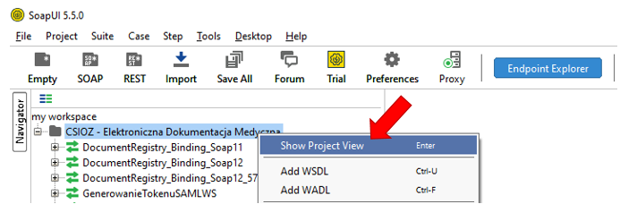

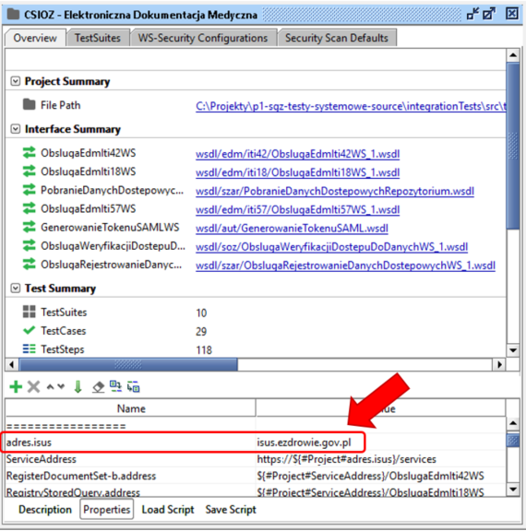

1. Na karcie *WS-Security Configurations* w zakładce *Keystores* należy dodać certyfikat Podmiotu Leczniczego posiadającego uprawnienia do wykonywania operacji na środowisku. 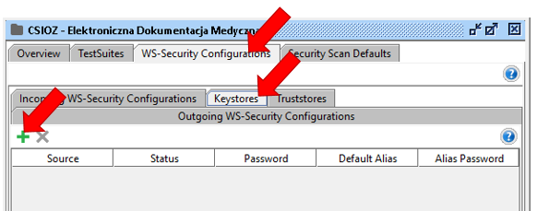
2. Na karcie *WS-Security Configurations* w zakładce *Outgoing WS-Security Configurations* dla każdego elementu z dostępnej listy:

* zaufanyPodmiot_sec1 (ITI-18, SOZ)
* zaufanyPodmiot_sec2 (ITI-42, ITI-57)
* zaufanyPodmiot_sec3 (AUT, SZAR)

Należy w opcji *Signature* wybrać wcześniej skonfigurowany certyfikat (krok 2). Może być ten sam w każdej konfiguracji security.

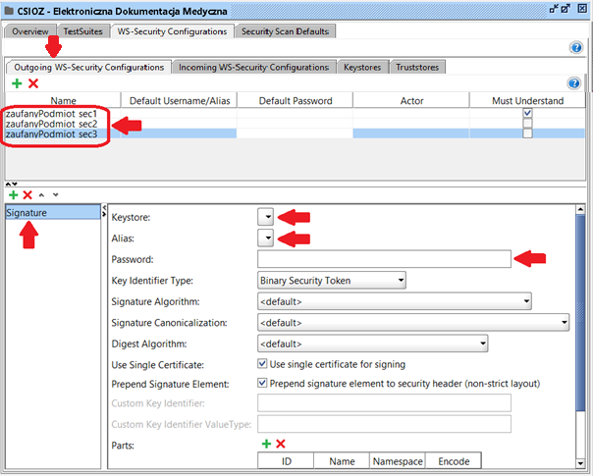

1. Podać w zakładce *Custom Properties* projektu w zmiennej „idPodmiotu” extension Podmiotu Leczniczego z zarejestrowanego certyfikatu (krok 2).

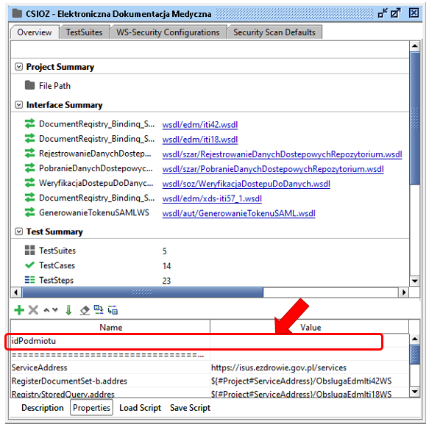

1. W zakładce *Custom Properties* projektu w zmiennych „tls.keystore.path” oraz „tls.keystore.password” podać kolejno ścieżkę i hasło do certyfikatu przeznaczonego do komunikacji TLS w celu zapisu zdarzeń kontrolnych ATNA (operacja ITI-20).

1. W zakładce *Custom Properties* projektu, w sekcji *Dane ZM – token* należy poprawnie wypełnić pola:

* *plikCertyfikatu* (certyfikat WSS mieszczący się w katalogu *keys* dla podmiotu z pola *idPodmiotu*),
* *hasłoCertyfikatu* (hasło wskazanego certyfikatu),
* aliasCertyfikatu (alias wskazanego certyfikatu),
* *sub* (format root:ext podmiotu z pola *idPodmiotu*),
* *iss* (format root:ext podmiotu z pola *idPodmiotu*),

Poniżej przykład poprawnie wypełnionych danych dla ZM:

# Opis przypadków testowych

## Zapis i wyszukanie danych repozytorium

W ramach przypadków testowych udostępniona została funkcjonalność rejestracji repozytorium, zapisania i aktualizacji danych dostępowych repozytorium oraz pobrania danych dostępowych tego repozytorium.

Jeden z parametrów, bądź zestawów parametrów, w żądaniu zapisu/aktualizacji, musi posiadać klucz o nazwie *urn:CEZ:p1:daneDostepowe:adresUslugi*. Wartością dla tego klucza jest adres sieciowy repozytorium.

Proces aktualizacji Danych Dostępowych Repozytorium wykorzystuje to samo żądanie co dla procesu zapisu. W przypadku aktualizacji najpierw usuwane są wszelkie informacje o obecnych parametrach bądź zestawach parametrów, a następnie rejestrowane są nowe wartości. Nie jest tym sama możliwa aktualizacja pojedynczego parametru, przy każdej aktualizacji należy podać pełen komplet rejestrowanych wartości.

## Pobranie tokena dostępowego

W ramach przypadków testowych udostępniona została funkcjonalność generowania tokena SAML niezbędnego w procesie uwierzytelnienia oraz autoryzacji wywołania operacji Elektronicznej Dokumentacji Medycznej oraz weryfikacji zgód na dostęp do dokumentu.

W tokenie znajdują się następujące informacje: identyfikator pracownika, identyfikator podmiotu, identyfikator placówki (opcjonalnie), identyfikator pacjenta (opcjonalnie), rola, tryb dostępu.

## Zapis, aktualizacja/anulowanie indeksu EDM.

W ramach przypadków testowych udostępniona została m.in. funkcjonalność procesu zapisu i aktualizacji Elektronicznej Dokumentacji Medycznej.

W ramach usługi aktualizacji dostępne są dwie operacje:

- operacja aktualizacji metadanych dokumentu (*Update DocumentEntry Metadata*)

- zmiany statusu dokumentu (*Update DocumentEntry Status*)

Operacja *Update DocumentEntry Status* dopuszcza jedynie zmianę statusu zatwierdzonego dokumentu (*Approved*) na status nieaktualny (*Deprecated*).

W ramach usługi zapisu realizowany jest też zapis transformacji indeksu przy użyciu asocjacji:

* XFRM - dokument rejestrowany jest wynikiem przetworzenia (np. tłumaczenia na język lokalny) dokumentu wskazywanego (jest inną formą tego dokumentu).
* APND - dokument rejestrowany (sourceObject) jest załącznikiem dokumentu wskazywanego (targetObject).
* RPLC - dokument rejestrowany zastępuje dokument wskazywany, jednocześnie indeks dokumentu wskazywanego zostaje automatycznie anulowany (Deprecated) w Rejestrze P1.

Aby zapisać w rejestrze P1 indeks dokumentu, należy utworzyć najpierw w systemie ZM powiązane zdarzenie medyczne (zasób encounter). Dopiero wtedy, wskazując w indeksie EDM identyfikator tego zdarzenia medycznego, system pozwoli na poprawny zapis.

## Zapis zdarzenia kontrolnego (ATNA)

W ramach przypadków testowych udostępniona została operacja ITI-20, mająca na celu przekazywanie logów z operacji udostępnienia danych przez system zewnętrzny. W transakcji ITI-20 przesyłane są komunikaty w formacie zgodnym z Syslog przy pomocy szyfrowanego kanału (TLS) wymagającego dwustronnego uwierzytelnienia. W odpowiedzi zwrotnej przekazywany jest komunikat o statusie rejestracji zdarzenia audytu.

## Wyszukanie indeksu EDM.

W ramach przypadków testowych udostępniona została operacja wyszukania indeksów EDM. Operacja wyszukiwania w zależności od wskazanego sposobu zwracanych danych (returnType="ObjectRef" lub returnType="LeafClass") kończy się zwróceniem identyfikatorów bądź danych indeksów EDM.

Przedstawione w testach operacje wyszukiwania to:

- GetAll (id="urn:uuid:10b545ea-725c-446d-9b95-8aeb444eddf3"), gdzie atrybutami wyszukiwania są identyfikator pacjenta oraz statusy indeksu, wysyłki i folderu.

- FindDocuments (id="urn:uuid:14d4debf-8f97-4251-9a74-a90016b0af0d"), gdzie atrybutami wyszukiwania są identyfikator pacjenta oraz status indeksu.

W testach znajdują się także przykłady wyszukiwania przy użyciu różnych trybów dostępu do danych:

- BTG (ratowanie życia)

- CONTT (kontynuacji leczenia)

## Weryfikacja zgody na dostęp do dokumentu.

W ramach przypadku testowego zaprezentowana została funkcjonalność weryfikacji zgody na dostęp do dokumentów, które zostały zarejestrowane w systemie EDM.

Przedstawiono również funkcjonalność dostępu do zapisanych dokumentów przy wywołaniu zapytania w trybie ratowania życia oraz kontynuacji leczenia przez inny podmiot niż ten przez którego dokumenty zostały zarejestrowane.

Test te bazują na identyfikatorach dokumentów, które zostały zapisane w ramach poprzednich scenariuszy testowych.